**ETEC JOSÉ ROCHA MENDES**

**CURSO ELETRÔNICA**

Daniel de Lima Barbosa

Eduardo Sinhorigno Piccoli

Kauã dos Santos Cordeiro

Matheus Melo de Souza

Matheus Sanchez Montoro

Vinicius Gonçalves Couto

**Trabalho de Conclusão de Curso (TCC) em Eletrônica**

**THE ORIGINAL AQUARIUM**

São Paulo, SP

2025

Daniel de Lima Barbosa

Eduardo Sinhorigno Piccoli

Kauã dos Santos Cordeiro

Matheus Melo de Souza

Matheus Sanchez Montoro

Vinicius Gonçalves Couto

**THE ORIGINAL AQUARIUM**

|  |  |
| --- | --- |
|  | Trabalho de Conclusão de Curso apresentado à ETEC José Rocha Mendes como requisito parcial para a obtenção do título de Técnico em Eletrônica  Orientador: Prof. Paulo Celso Correa |

São Paulo, SP

2025

**ETEC JOSÉ ROCHA MENDES**

*The Original Aquarium*

Aprovado em ___/___/___

BANCA EXAMINADORA

Prof. Me Gelson José Colli

Prof. Paulo Celso Correa

Prof. Me. Warney Fernando Testa

**AGRADECIMENTOS**

Gostaríamos de começar a expressar nossa profunda gratidão a DEUS, por tudo. Dirigimos ao nosso professor orientador PAULO CELSO CORREA, em especial nosso sincero reconhecimento por sua dedicação e profissionalismo em nos ajudar a adquirir conhecimentos na área eletrônica e fora dela. Estendemos nosso agradecimento a todos os professores que tivemos a honra de ser alunos durantes os últimos 3 anos de nossas vidas (Prof. VINICIUS VONO PERUZI, Prof. GELSON JOSÉ COLLI, Prof. WARNEY FERNANDO TESTA, Prof. CARLOS ROGÉRIO ROSSI). Reconhecemos também a colaboração de todos outros professores fora da área de eletrônica, que estiveram conosco nesta trajetória.

Às empresas GOOD WOOD, ZAPACH IMPRESSÃO 3D e MUNDO AQUÁTICO pelos produtos que utilizamos durante a montagem do projeto, nossos singelo obrigado. Agradecemos ainda à empresa **SUMMER SERVIÇOS**, pelo apoio financeiro e pelo patrocínio oferecido durante a realização do TCC. Por fim, nosso imenso carinho aos nossos AMIGOS e FAMILIARES que estiveram conosco durante todo o projeto, do início ao fim, da mesma forma como agradecemos à ETEC JOSÉ ROCHA MENDES por todos os momentos de aprendizado como estudantes e cidadãos, os quais com toda certeza serão levados para toda a vida.

|  |  |
| --- | --- |
|  | "O desafio representa a exigência de uma nova forma de pensar capaz de lidar com a incerteza e a interconexão de todas as coisas"  **Edgar Morin** |

**RESUMO**

*THE ORIGINAL AQUARIUM* é um Trabalho de Conclusão de Curso em Eletrônica, o qual consiste em um sistema de monitoramento e controle automatizado, baseado em Arduino, visando maximizar o bem-estar da espécie de peixe *Betta splendens* e a tranquilidade do proprietário, respondendo ao aumento da ansiedade e depressão evidenciado pela Organização Mundial da Saúde (OMS) ao explorar o benefício terapêutico dos aquários. Para isso, ele garante a estabilidade ideal do ecossistema aquático, controlando automaticamente parâmetros vitais como temperatura e pH, além de gerenciar a alimentação programada, mitigando a dificuldade de manutenção constante para o usuário comum. Além disso, todos os dados e a gestão do sistema são acessíveis remotamente através de uma plataforma digital. METODOLOGIA (COMO FIZERAM) – RESULTADOS – ANÁLISE E CONCLUSÃO

Palavras-chave: Aquário. Automatização. Ansiedade. Programação.

**ABSTRACT**

*THE ORIGINAL AQUARIUM* is an Eletronic School Project consisting of an automated monitoring and control system, based on Arduino, designed to maximize the well-being of the *Betta splendens* fish species and the owner's peace of mind. It addresses the increase in anxiety and depression reported by the World Health Organization (WHO) by leveraging the therapeutic benefit of aquariums. To achieve this, the system ensures the ideal stability of the aquatic ecosystem by automatically controlling vital parameters such as temperature and pH, and managing scheduled feeding, there by mitigating the difficulty of constant maintenance for the common user. Furthermore, all data and system management are accessible remotely through a digital platform.

Keywords: Aquarium. Automation. Anxiety. Programming.

.

**LISTA DE TABELAS**

TABELA 1 – Tabela de preço da estrutura 20

TABELA 2 – Tabela de preço do módulo de temperatura 23

TABELA 3 – Tabela de preço do módulo de pH 26

TABELA 4 – Tabela de preço do módulo de Alimentação 30

**TABELA 5 – Tabela de preço do total 35**

**LISTA DE CÓDIGOS**

CÓDIGO 1 – Código do módulo de temperatura 23

CÓDIGO 2 – Código do módulo de pH 25

CÓDIGO 3 – Código do módulo de Alimentação 29

**LISTA DE ABREVIATURAS E SIGLAS**

|  |  |
| --- | --- |
| WEB | Rede Mundial de Computadores |
|  |  |
| ICMBio | Instituto Chico Mendes de Conservação e Biodiversidade |
|  |  |
| pH | Potencial Hidrogeniônico |
|  |  |
| CAGR | Compound Annual Growth Rate / Taxa de crescimento Anual Composta |
|  |  |
| IoT | Internet of Things / Internet das Coisas |
|  |  |
| LED | Light Emitting Diode / Diodo Emissor de Luz |
|  |  |
| UV | Ultravioleta |
|  |  |
| Ω | Ohm (unidade de medida de resistência elétrica) |
|  |  |
| W | Watts (unidade de medida de potência elétrica) |
|  |  |
| A | Ampére (unidade de medida de corrente elétrica) |
|  |  |
| V | Volt (unidade de medida de tensão elétrica) |

**SUMÁRIO**

1. **Introdução 12**

1.1 *The Original Aquarium* 12

1.2 Mercado Mundial de aquário 13

1. **Fundamentação e Parâmetros Gerais 14**

2.1 Temperatura: Sensores e Controle Térmico 14

2.2 pH: Conceito e Estabilidade Aquática 15

2.3 Alimentação: Nutrição e Dosagem 16

2.4 Iluminação: Tipos e Aplicações 16

2.5 Filtragem e Bombeamento: Mecanismos Essenciais 17

2.6 Controle Digital 18

1. **Detalhamento do Projeto e Metodologia 19**

3.1 Estrutura do Aquário 19

3.2 Módulo de Temperatura 21

3.3 Módulo de pH 24

3.4 Módulo de Alimentação 26

3.5 Módulo de Iluminação 30

3.6 Módulo de Filtragem e Bombeamento 31

3.7 Plataforma Web (Site AQUARIUM) 32

1. **Análise do Resultados 33**
2. **Conclusões Finais 36**
3. **Referências Bibliográficas 37**
4. **Introdução**

## **1.1 *The Original Aquarium***

Desde 2020, com a pandemia da Covid-19, o número de casos de pessoas ao redor do mundo com depressão e ansiedade aumentou significativamente. Esse crescimento tem como fator crucial, o isolamento social. Diante desse cenário, a pesquisadora, barachela e licenciada em ciências biológicas Fernanda Telent Waimberg evidenciou que “O simples ato de observar peixes nadando suavemente em um aquário pode ter um efeito hipnótico, ajudando a acalmar a mente e a reduzir a tensão. Tem até estudos que indicam que a visualização de aquários pode diminuir a pressão arterial e a frequência cardíaca, dois indicadores fisiológicos do estresse.”. Todavia, para a existência de um ambiente saudável e equilibrado para a vida marinha presente no aquário, uma dedicação constante é essencial, o que pode ser bastante desafiador para as pessoas.

Além disso, o aumento da pesca excessiva, da poluição e da destruição de habitats marinhos, de acordo com o Instituto Chico Mendes de Conservação de Biodiversidade (ICMBio), reforça a importância de conscientizar adultos e crianças sobre a preservação da vida aquática. Com base nisso, fica evidente que é necessária uma solução, que tenha como foco, ajudar esse público-alvo e educar a população sobre a poluição ambiental.

Figura - Óbitos por lesões autoprovocadas dobrou nos últimos 20 anos



Fonte: <https://www.cofen.gov.br/brasil-enfrenta-uma-segunda-pandemia-agora-na-saude-mental/>

Figura - ENTENDA O PROBLEMA DO LIXO MARINHO

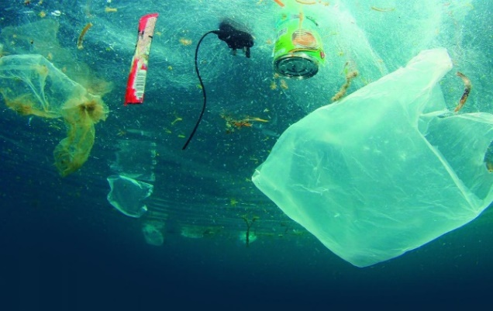

Fonte: <https://www.marinha.mil.br/combate-ao-lixo-no-mar>

A partir dessa realidade e nos dados que informam que cerca de 30% dos proprietários de aquários desistem de manter seus aquários devido à falta de controle sobre as condições da água (Aquarismo *Magazine*), 80% dos aquários domésticos possuem condições de água inadequadas para a população marinha (*Journal of Fish Diseases*). Além de que o uso da tecnologia em prol de aquários pode reduzir o consumo de energia em até 70% (*Energy Efficiency*). Surge a proposta do *The Original Aquarium*: um aquário totalmente tecnológico e automatizado, pensado para auxiliar no cuidado com a vida marinha em aquários de forma prática, acessível e educativa.

A solução tem como objetivo manter um ambiente saudável controlando temperatura, pH, qualidade da água, iluminação e alimentação. Sensores inteligentes monitoram os parâmetros e ajustam automaticamente as condições para o equilíbrio ideal. A alimentação é feita de forma programada, com LEDs que indicam quando a ração precisa ser reposta. A temperatura é exibida em tempo real em um display, localizado na região inferior do aquário, e uma bomba com filtro realizando movimentações e trocas periódicas da água. Além disso, o *Site* AQUARIUM proporcionará aos proprietários do aquário, um controle à distância e em e tempo real, gerando relatórios sobre o estado do aquário. A iluminação pode ser ajustada via *site*.

Tendo conhecimento que cada espécie de peixe tem parâmetros específicos, os quais precisam ser respeitados, a fim de proporcionar um ambiente de qualidade para o bem-estar do animal, este trabalho se concentrará na espécie *Betta splendens*, conhecida popularmente como peixe-betta. Originária do Sudeste Asiático (Tailândia, Camboja, Laos e Vietnã). Essa espécie é bastante popular por suas cores vibrantes e caudas longas. Um tipo de peixe que tem expectativa de vida de 3 a 5 anos, tem águas rasas, riachos de pequeno porte, com arbustos e vegetação aquática, como seu habitat natural. Além disso, priorizam águas mais quentes e mais neutras. Vale ressaltar, que o *Betta splendens* é uma espécie altamente territorialista, ou seja, defendem um espaço físico contra outros peixes, até mesmo da mesma espécie e sexo. Logo, para que haja um aquário comunitário e tranquilo, é preciso de um aquário que possua uma capacidade ideal para a respectiva quantidade do animal.

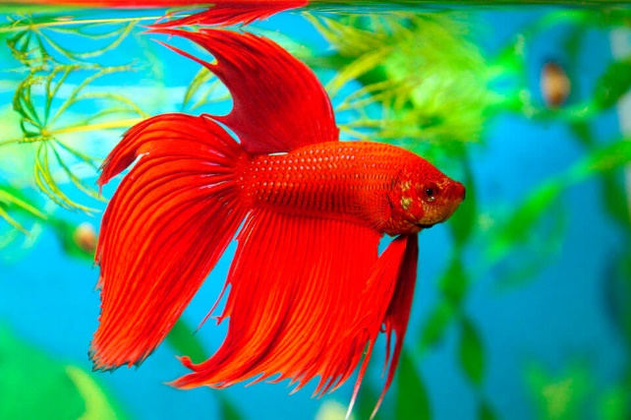

FIGURA 3 – Peixe-betta

## **1.2 O Mercado Mundial de aquário**

O Aquarismo começou a ser visto como *hobby* mundialmente, em meados do século XVII. E recentemente, o mercado mundial de aquários foi avaliado em 2023, pela *Fortune Business Insights* em cerca de US$ 3,6 bilhões, e com uma taxa de crescimento anual composta (CAGR) de 6,36%. Tendo disponíveis tamanhos e formas variadas para aquários, a América do Norte é o continente com o maior domínio no mercado (mais de 1/3 do mercado global). Só os Estados Unidos movimentam anualmente cerca de US$1,91 bilhão, um valor que certamente aumentará.

É importante saber que a pandemia foi fator crucial para o aumento significativo da adoção de peixes ao redor do planeta. Já que durante isolamento social, os animais domésticos, como os peixes, foram os principais meios de interação das pessoas em quarentena. Isso consequentemente, junto ao crescente uso de smartphones pela população e o avanço tecnológico ao redor do mundo, aumentarão o mercado dessa área num futuro próximo.

No Brasil, o aquarismo chegou no fim do século XIX. Logo, ainda está crescendo, ganhando visibilidade e se tornando um *hobby* de grande parte dos cidadãos. Em solo brasileiro, esse mercado gera por ano cerca de R$250 milhões. Um número abaixo em relação a outros locais do globo, mas que com o aumento dos avanços técnicos, os quais já estão acontecendo, transformará esse passatempo em uma das principais formas de entretenimento do país.



FIGURA 4 – Valor anual do mercado de aquarismo mundial

1. **Fundamentações e Parâmetros Gerais**

Como mencionado anteriormente, é preciso seguir parâmetros específicos, para que assim, seja possível providenciar um ambiente saudável e o mais próximo possível do habitat natural para o peixe escolhido. A partir disso, sabe-se que possuir explicações detalhadas de cada controle presente no aquário é fundamental para alcançar os fatores adequados. Portanto, a seguir será abordado especificamente cada controle que há no *The Original Aquarium*.

## **2.1 Temperatura: Sensores e Controle Térmico**

A temperatura de uma um aquário é um parâmetro extremamente importante para a aumentar a expectativa de vida do peixe-betta fora de seu habitat natural. Os sensores de temperatura são dispositivos que detectam variações de calor em ambientes como em indústrias, em eletrodomésticos, em veículos e neste caso, em aquários. O funcionamento dos mesmos, são transformar essas variações em sinais elétricos, que são interpretados por um sistema de controle (como um termostato ou aquecedores), para assim manter em níveis ideais automaticamente.

Em aquários seu uso é indispensável, visto que além de garantir uma estabilidade térmica ao ambiente, reduz o risco de doenças e melhora a qualidade de vida dos seres aquáticos. Por outro lado, caso não utilizado, problemas como o aumento da mortalidade, o desequilíbrio do ecossistema e a necessidade de intervenção manual se tornam recorrentes.

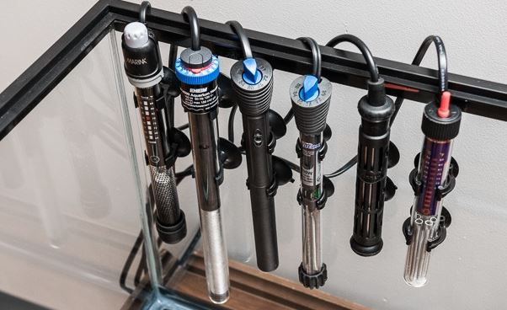

FIGURA 5 – Exemplos de Termostatos

Basicamente, os medidores de temperatura podem ser divididos em três tipos. O primeiro é o modelo “*On-Off*”, no qual liga ou desliga o aquecedor ou ventilador quando a temperatura ultrapassa limites pré-definidos. O segundo é o controle Proporcional-Integral-Derivativo, conhecido como controle PID, na qual ajusta a temperatura de forma mais precisa e gradual, evitando oscilações bruscas. Por último, modelos os quais utilizam sistemas integrados IoT. Esse último modelo possui a vantagem de permitir monitoramento remoto e controle via aplicativos, integrando sensores e atuadores.

## **2.2 pH: Conceito e Estabilidade Aquática**

O conceito de potencial hidrogeniônico, ou pH, foi introduzido pelo químico dinamarquês Søren P. L. Sørensen, no início do século XX. Essa escala medida foi criada para facilitar a medição de acidez ou alcalinidade de uma solução aquosa. O pH varia de 0 a 14, onde valores abaixo de 7 indicam acidez, 7 neutralidade e valores acima de 7 indicam alcalinidade.

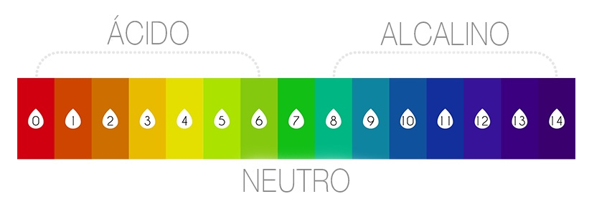

FIGURA 6 – Escala de pH

Existem dois tipos de sensores de pH no mercado de aquários. O primeiro são os sensores de pH submersíveis, os quais podem ser inseridos diretamente na água. O segundo são os sensores de pH de bancada, que com configuração adequada também permitem ser utilizados em aquários. Entretanto, seu uso não é comum, sendo mais usado em laboratórios. Vale ressaltar, que a precisão, a facilidade de calibração e a durabilidade são características importantes que precisam ser consideradas para a escolha ideal dos sensores.

Existem consequências que são acarretas pelo mal uso, ou até mesmo pelo não uso de reguladores de pH em aquários. Estando com um pH fora do faixa ideal para o animal, poderá causar ao peixe estresse, problemas de saúde e ainda dificuldades na reprodução. Portanto, é preciso mantê-lo em equilíbrio e sem variações bruscas. No caso do peixe-betta, esses níveis estão entre 6,8 até 7,6 da escala.

## **2.3 Alimentação: Nutrição e Dosagem**

A alimentação do peixe é vital para que o peixe possa ter um crescimento saudável, tendo seu sistema imunológico melhorado e sua longevidade aumentada. Para isso é preciso aprender sobre a alimentação necessária que cada espécie pode consumir, conseguindo ter uma melhora em sua qualidade de vida.

A espécie *Betta splendens* possui um cardápio carnívoro bem diversificado, apesar de possuir necessidades nutricionais específicas. Dentro dos alimentos vivos que esse peixe sobe à superfície para consumir estão artêmias, dáfnias, larvas de mosquito, enquitreia e larvas de drosófila. Já para alimentos industrializados, uma ração com grãos flutuantes e que tenha um nível proteico de 35% são as mais indicadas ao animal. A respeito do segunda variedade, é importante levar em consideração grãos flutuantes com diâmetro de 1 mm, a presença de aminoácidos essenciais, como lisina, metionina e treonina, além de vitaminas A, D3, E, K3, B1, B2, B6, B12 e C, e minerais como manganês (Mn), zinco (Zn), cobalto (CO), iodo (I), ferro (Fe) e selênio orgânico (SeMet), são fatores que devem ser seguidos em uma boa alimentação.

É importante se atentar em alimentar os peixes-bettas duas vezes ao dia, com pequenas porções entre 5 a 7 flocos por refeição, para evitar excesso de comida na água. Filtros são essências para a retira de alimentos não ingeridos e que sobraram na água.



FIGURA 7 – Ração de peixe-betta

## **2.4 Iluminação: Tipos e Aplicações**

A presença de luz em um ambiente, objeto ou cena é a definição de iluminação. Podendo ser natural (luz solar) ou artificial (lâmpadas e refletores), sua principal função é tornar as coisas visíveis.

Em aquários a iluminação apresenta diversos pontos positivos, dentre eles a ajuda na fotossíntese das plantas, o bem-estar dos peixes dentro do ecossistema, além de destacar a verdadeira cor e beleza dos animais presentes. No entanto, se mal utilizada, apesar de não impactar tanto negativamente quanto em relação ao não uso de outros controles, a falta de iluminação gera um maior estresse aos animais, já que nessas situações vivem em escuridão, não possuindo um clico natural.

Iluminações por meio de LEDs, lâmpadas fluorescentes, iluminação *Metal Halide* são exemplos típicos de luminosidade presente em aquários. A luz vinda por LEDs consome menos energia e tem vida útil maior que outras lâmpadas, é essencial para fotossíntese, saúde de plantas e corais e equilíbrio do ecossistema, além de destacar as cores dos peixes e melhorar a estética do aquário, permitindo criar condições ideais para diferentes tipos de aquários (recifes, marinhos, plantados) e possuir uma menor necessidade de trocas frequentes. A iluminação fluorescente emite luz ao converter radiação ultravioleta (UV) em luz visível, sendo indicada para aquários plantados e marinhos. Favorece a fotossíntese e a saúde dos corais e é eficiente em energia e gera pouco calor, tendocusto inicial mais baixo. Todavia, a intensidade da luz diminui com o tempo e precisa ser trocada aproximadamente a cada 12 meses. Já a forma de obtenção de luz *Metal Halide* é ideal para aquários marinhos, especialmente recifes de corais, oferece uma luz de alta intensidade com espectro similar à luz solar. Além disso, ajuda no crescimento de corais, anêmonas e organismos fotossintetizantes e penetra bem na água, alcançando áreas mais profundas do aquário. Entretanto gera bastante calor, consome mais energia que LEDs e fluorescentes, e por fim, pode exigir sistema de refrigeração e aumenta o custo operacional.

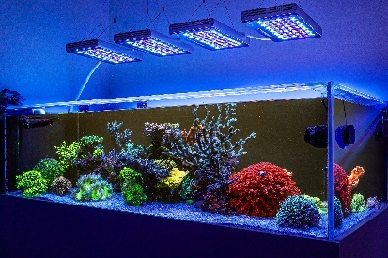 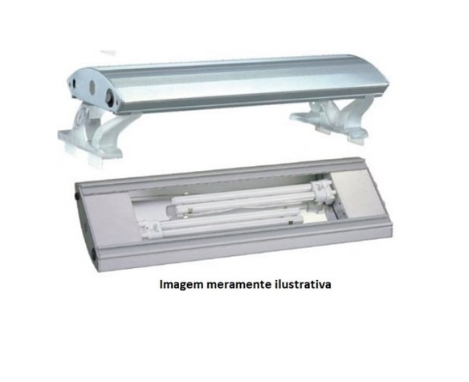 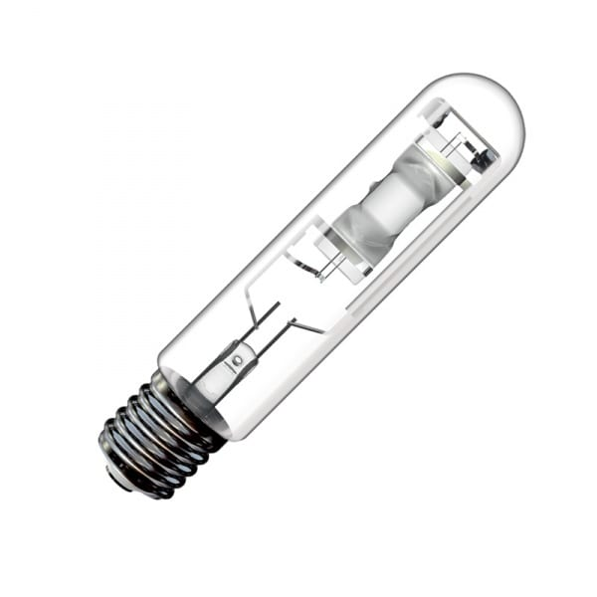

FIGURA 8 FIGURA 9 FIGURA 10

## **2.5 Filtragem e Bombeamento: Mecanismos Essenciais**

O sistema de filtragem e bombeamento de água é fundamental para o funcionamento adequado de um aquário, sendo responsável por manter a qualidade da água e garantir a expectativa de vida dos animais dentro do aquário. Ambos trabalham de forma conjunta, onde o filtro realiza a limpeza da água e o bombeamento promove a circulação e oxigenação necessárias para a sobrevivência dos peixes e demais seres presentes. O filtro tem como principal objetivo remover os resíduos, tanto visíveis quanto invisíveis, que ficam acumulados na água. Esses resíduos, se não forem eliminados, podem gerar diversos prejuízos para os organismos aquáticos, como o acúmulo de substâncias tóxicas, desenvolvimento de fungos e proliferação de bactérias nocivas. Por outro lado, o bombeamento é responsável por movimentar a água, simulando o fluxo natural e garantindo que ocorra a oxigenação, processo indispensável para que os animais consigam realizar sua respiração de forma adequada.

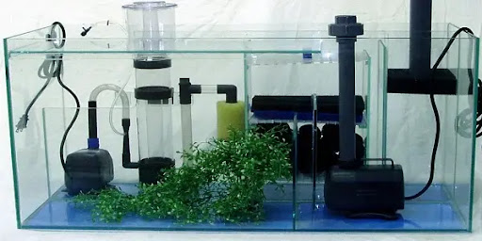

FIGURA 11 – Exemplo de esquemas de filtragem e bombeamento

Existem três tipos principais de filtragem utilizados nos aquários. O primeiro é o filtro mecânico, que tem como função remover partículas maiores, como restos de ração, folhas ou detritos visíveis a olho nu. O segundo é o filtro químico, que faz uso de materiais específicos, como carvão ativado, areia ou argila, os quais têm a capacidade de absorver impurezas e elementos químicos prejudiciais. Por fim, o filtro biológico utiliza colônias de bactérias benéficas, que auxiliam na decomposição de microrganismos e resíduos orgânicos, promovendo um ambiente mais equilibrado e saudável.

Da mesma forma, as bombas de água são classificadas em dois tipos principais. A bomba interna é instalada dentro do próprio aquário, possui custo mais acessível e é uma das mais comuns no meio do aquarismo. Entretanto, exige manutenções e limpezas frequentes para garantir seu bom funcionamento. Já a bomba externa, apesar de ter um custo mais elevado, apresenta maior eficiência, além de demandar uma quantidade bem menor de manutenções ao longo do tempo. Por esse motivo, é uma das mais indicadas pelos aquaristas que buscam maior praticidade e durabilidade nos sistemas de seus aquários.

## **2.6 Controle Digital**

Plataformas digitais, ou sites, são formas virtuais desenvolvidas para dispositivos móveis ou computadores que facilitam, muitas vezes, os usuários com tarefas remotas. Diante dessa situação, o *Site AQUARIUM* busca oferecer aos seus usuários uma maior segurança e principalmente controle de seus aquários, em situações em que se encontram distantes de seus peixes.

Além de trazer uma maior confiabilidade no sistema, aos proprietários, visto que, mesmo longe têm total controle de seus aquários, a plataforma pode informar, em tempo real, todos os parâmetros realizados pelo produto. Informações como a alimentação, nível de pH e iluminação, temperaturas atuais da água em três diferentes escalas (Celsius, Kelvin e Fahrenheit), estão disponíveis ao usuário. Outro benefício é a existência de relatórios diários, semanais e mensais, para aumentar ainda mais o controle do aquário. Vale ressaltar que qualquer problema que aconteça, uma mensagem será notificada.

1. **Detalhamento do Projeto e Metodologia**

Esta parte do trabalho visa detalhar todo o desenvolvimento do *The Original Aquarium*. Assuntos como componentes utilizados, gastos totais, circuitos, posicionamento do módulo na estrutura, e códigos de programação, para cada módulo individualmente, serão comentados ao decorrer deste tópico.

É importante salientar que todo o desenvolvimento foi realizado com o mesmo modelo de Arduino: o Arduino MEGA 2560 R3.

## **3.1 Estrutura do Aquário**

A estrutura do aquário foi pensada para atender todos os parâmetros necessários. Como já comentado, o peixe-betta é extremamente territorialista e, portanto, para que seja possível adicioná-lo em maior número no projeto, visando a estética, um maior aquário será imprescindível.

Diante desse contexto, as primeiras ideias e esboços da estrutura, surgiram no começo do ano. Logo de início, a ideia era construir um aquário grande com comprimento, largura e altura, respectivamente 60 cm x 40 cm x 50 cm, para que trouxesse uma melhor estética. A partir disso, a equipe entrou contato com diversas vidraçarias que confeccionam vidros sob medida, para que fossem feitos orçamentos. No entanto, os custos de todos os estabelecimentos estavam fora do orçamento inicial, separado à essa parte da montagem. Além disso, a ideia da estrutura inicial produzida apresentava furos diretos no vidro, algo que devido a pressão exercido pela água, a longo prazo, poderia causar um impacto significativo na integridade estrutural. Isso não apenas invalidaria o investimento como também submeteria o grupo à prejuízos financeiros adicionais com reparos ou, até mesmo, com a troca completa.

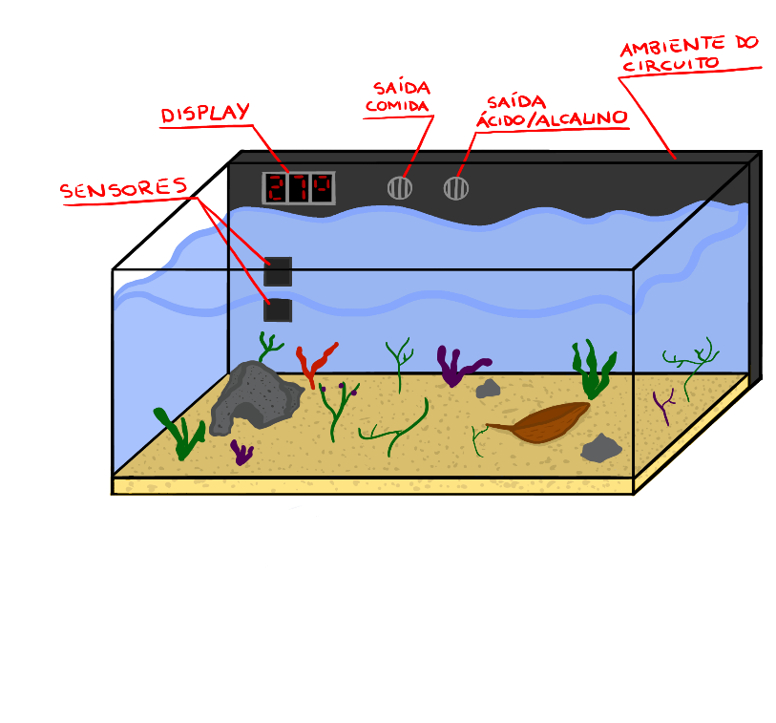

FIGURA 12 – desenho inicial da estrutura

Com isso, foram realizados novos contatos com outras empresas, mas desta vez com lojas especializadas no mercado do aquarismo. Sendo assim, após conversas, o grupo se dirigiu ao bairro do Jabaquara, em direção a loja Mundo Aquático. O casal Valdir e Eunice, donos do estabelecimento, recepcionou muito bem todo o grupo. Essa ajuda profissional foi essencial para o desenvolvimento da nova estrutura e para análise do melhor custo benefício. Depois de certo tempo, foi acertado a compra de um aquário já montado e pronto para uso, com dimensões de 30 cm x 30 cm x 30 cm, para o comprimento, largura e altura. Nesta compra também foi incluso o filtro e a bomba do aquário. Além disso, ficou decido no ato da compra do aquário, que o grupo aumentaria a parte superior traseira do aquário – a fim de obter espaço para colocar os futuros módulos de alimentação e pH – e inferior do aquário – com o objetivo de criar um ambiente para organizar todo o circuito do projeto, sendo acessível através de uma gaveta. Para isso, integrantes obtiveram parceria com a empresa Good Wood, para a produção dessas peças separadamente. As peças, com a parceria saíram no valor de R$150,00. Em suma, a compra total saiu no valor de R$660,00

 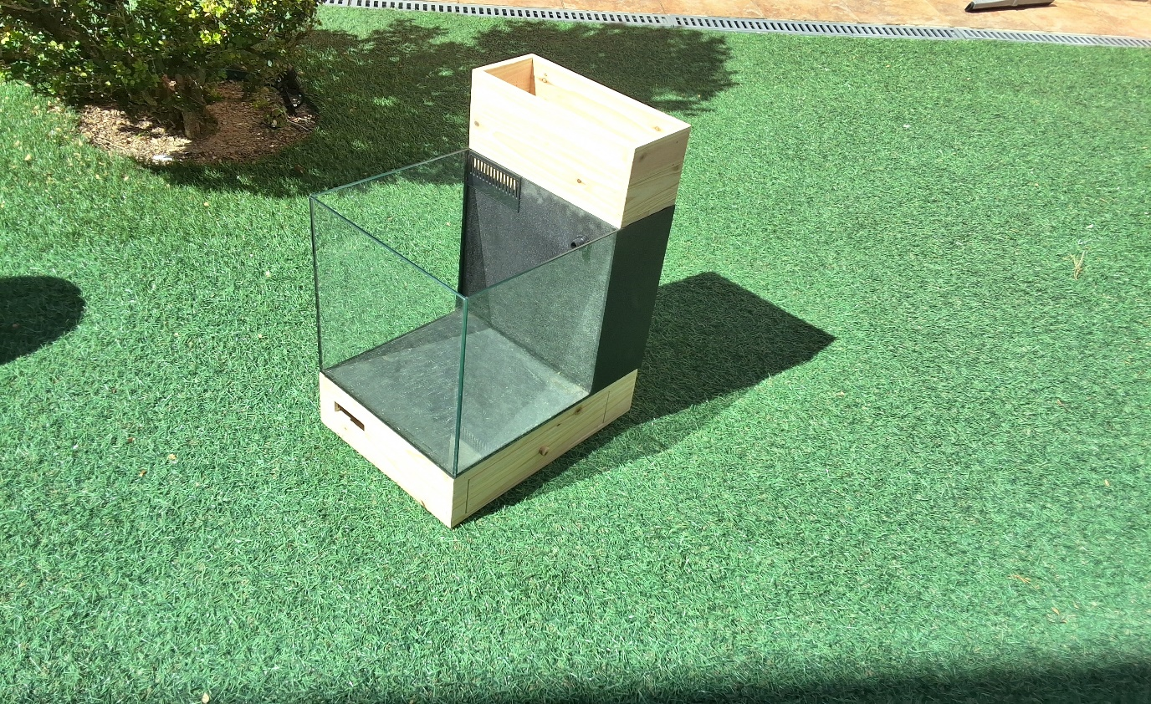

FIGURA 13 – Visita ao Mundo Aquático FIGURA 14 – Foto dos produtos

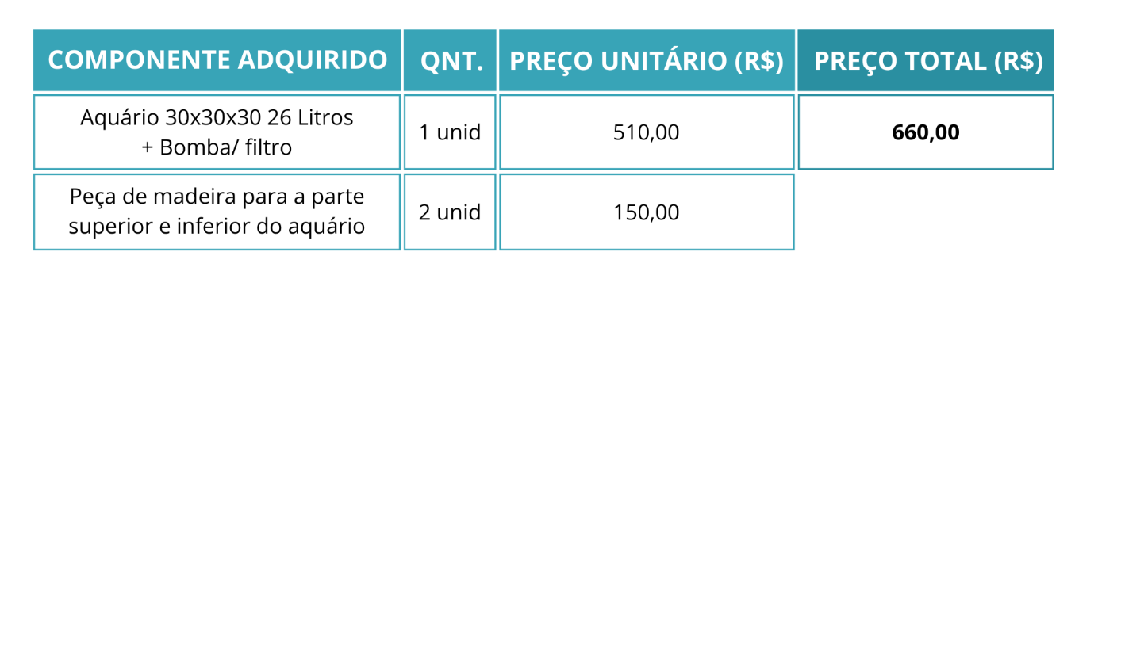

TABELA 1 – Tabela de preço da estrutura

## **3.2 Módulo de Temperatura**

O módulo de temperatura tem a função de trazer o controle térmico do aquário, de maneira mais segura e adequada, seguindo todos os parâmetros de segurança exigidos para a sobrevivência do peixe-betta. Para isso, é necessário um sistema, o qual de forma automatizada, possa reproduzir as águas do sudeste asiático, as quais costumam variar suas temperaturas entre 26°C e 28°C.

Essa parte do projeto, foi o primeiro módulo a ser desenvolvido, por razão de seu baixo grau de complexidade. Dessa forma, iniciou-se propostas de solução para que se tornasse possível regular a temperatura do aquário de forma 100% automatizada. A arquitetura inicial pensada para o módulo de temperatura, diferentemente dos outros módulos do *The Original Aquarium*, que serão posteriormente abordados, não passou por mudanças significativas na “ideia base” desse sistema. Essa “ideia base” consistiu-se na utilização um sensor de temperatura que pudesse acusar o estado térmico do aquário, naquele exato instante, para que assim, essa informação fosse passada ao arduino, e consequentemente ligar ou não o aquecedor, a fim de esquentar a água presente. Além disso, pensou-se também na possibilidade de que fosse feito, além de um sistema de aquecimento, um sistema de resfriamento. No entanto, após algumas pesquisas com proprietários de aquários residenciais, decidiu-se recusar a proposta de um sistema para resfriar a água, visto que, como a média de temperatura do Brasil é de 25°C, e por utilizar águas com temperaturas superiores a essa, torna-se muito difícil que o *The Original Aquarium* tivesse a temperatura de sua água elevada de maneira natural, mesmo com uma iluminação constante em sua direção, como seu próprio sistema de iluminação, ou mesmo através de irradiação solar. Após isso, outra proposta de melhoria surgiu: a ideia de implementar um aviso sonoro, por meio de um *buzzer*, no momento de funcionamento do aquecedor. Tendo um final diferente da proposta anterior, a ideia do *buzzer* foi bem aceita.

Diante desse cenário, o principal empecilho enfrentado durante esse processo, aconteceu no momento das escolhas dos modelos dos componentes que seriam adquiridos para a produção do módulo de temperatura. Dessa forma, foram comprados os seguintes componentes: um sensor de temperatura (Sensor DS18B20), um *buzzer*, resistores de 4.7kΩ (Ohms), um relé de 5V 70mA, um display LCD 16X2, servindo como meio de melhorar a estética do projeto, e por último um termostato. A partir de então, começou-se os testes dos novos componentes adquiridos. Todavia, mesmo que tenham funcionado, por falta de aprofundamento na busca pelo termostato, descobriu-se que o mesmo já possuía internamente um sensor de temperatura, colocando assim, o sensor comprado como desnecessário, além de ir contra a proposta de confeccionar algo autônomo e feito pelos integrantes do grupo. Com esse problema, optou-se por utilizar uma resistência elétrica no lugar do termostato. Com a nova compra, um novo teste foi realizado. Porém, utilizando recipientes com volume menor em relação aos quase 30 litros da estrutura, a grande demora para esquentar o liquido de teste até a faixa ideal, tornou-se a resistência de 10W insuficiente para o módulo, já que essa demora pode ser perigosa ao peixe. Por isso, manteve-se o modelo e se alterou apenas sua potência para 60W, troca essa que obteve êxito.

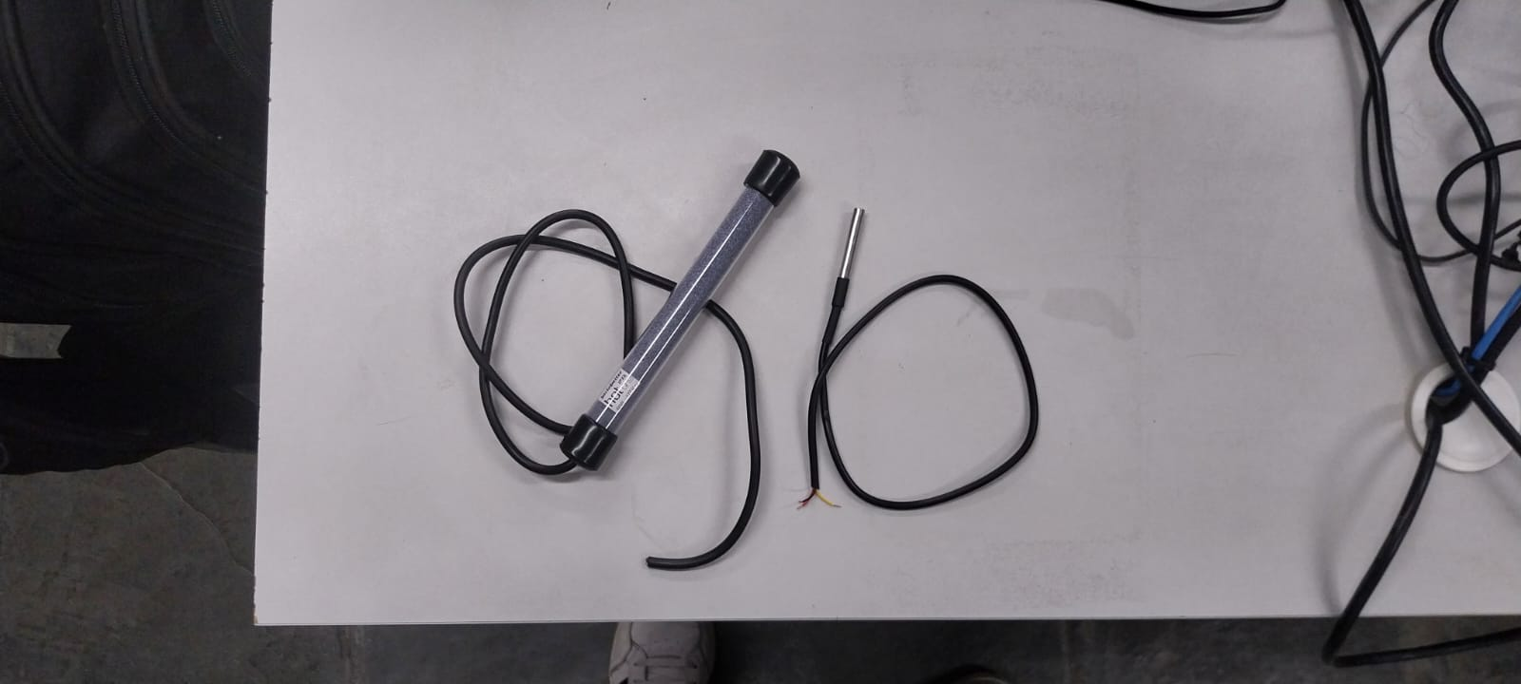 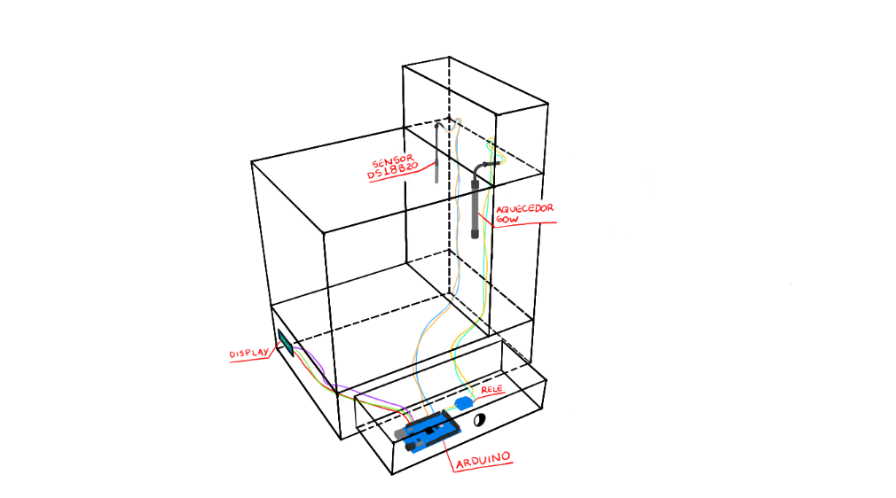

FIGURA 15 – Componentes do módulo FIGURA 16 – Módulo no aquário

A partir da utilização de todos os componentes do módulo de temperatura, o sistema de controle térmico para o aquário com arduino monitora a temperatura da água via sensor DS18B20 e age conforme as seguintes condições: quando a temperatura cai para 25°C ou menos, o arduino aciona o relé (ligando a resistência de aquecimento) assim elevando a temperatura da água até a faixa ideal entre 26°C e 28°C, simultaneamente ativando o *buzzer* que emite alerta sonoro até que a temperatura seja normalizada. Quando a temperatura atinge exatamente 27°C, o Arduino desliga o relé, interrompendo por consequência o aquecimento e também o *buzzer* sinalizador. Portanto, no intervalo fechado em 27°C e aberto ao infinito, o sistema permanece inativo sem aquecimento ou alarmes. Junto a tudo isso, o display LCD exibe continuamente a temperatura e alertas de erro em caso de desconexão do sensor, constituindo um sistema automatizado para manter a temperatura aquática dentro da faixa ideal.

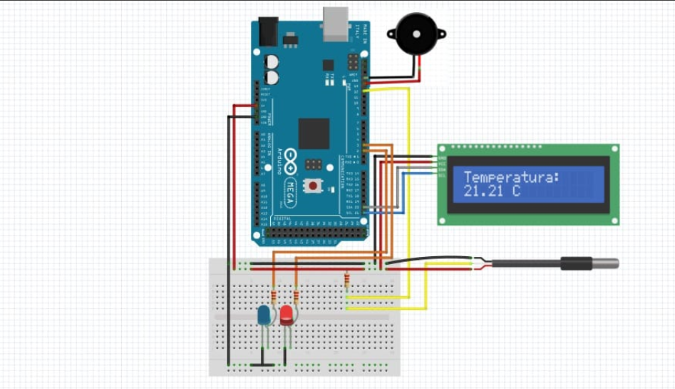

FIGURA 17 – Circuito no *Tinkercad*



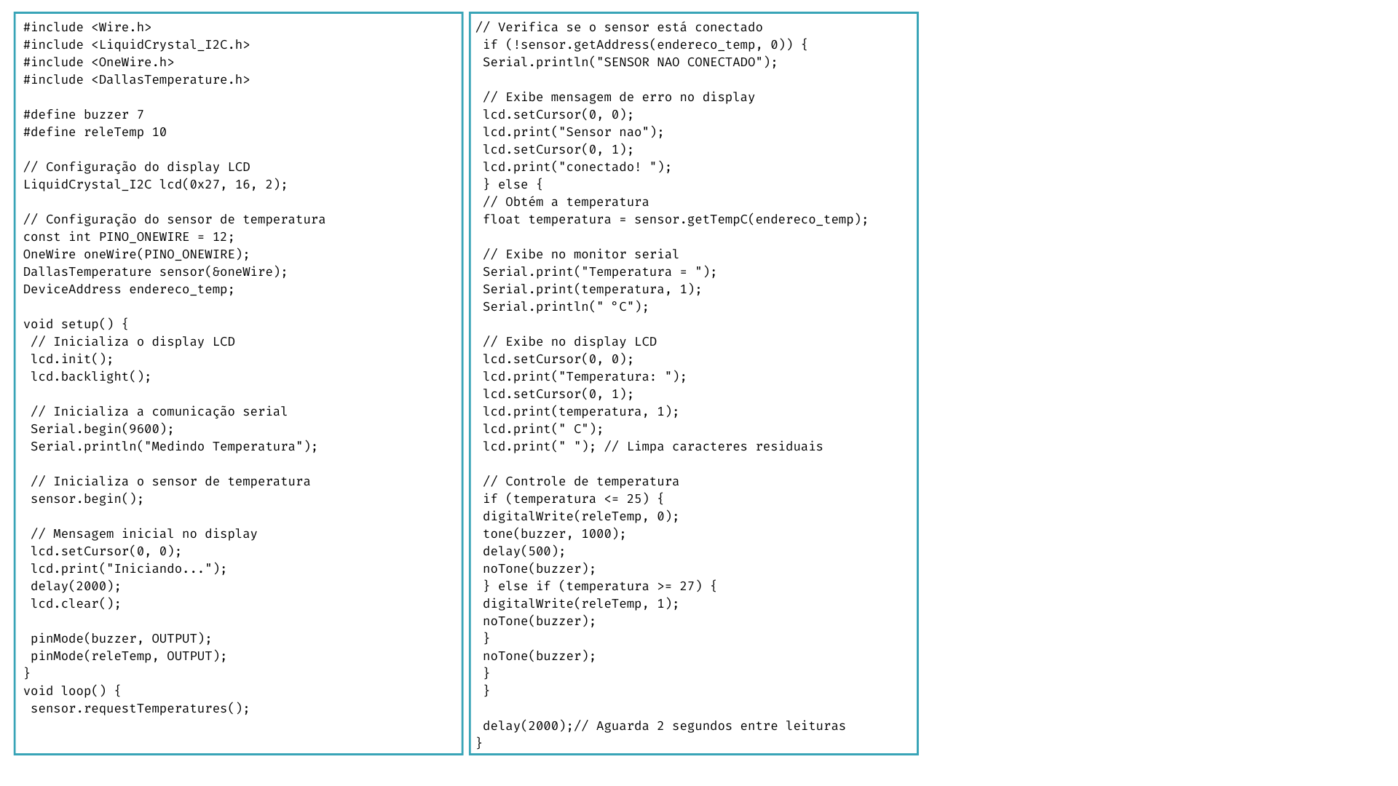

CÓDIGO 1 – Código do módulo de Temperatura

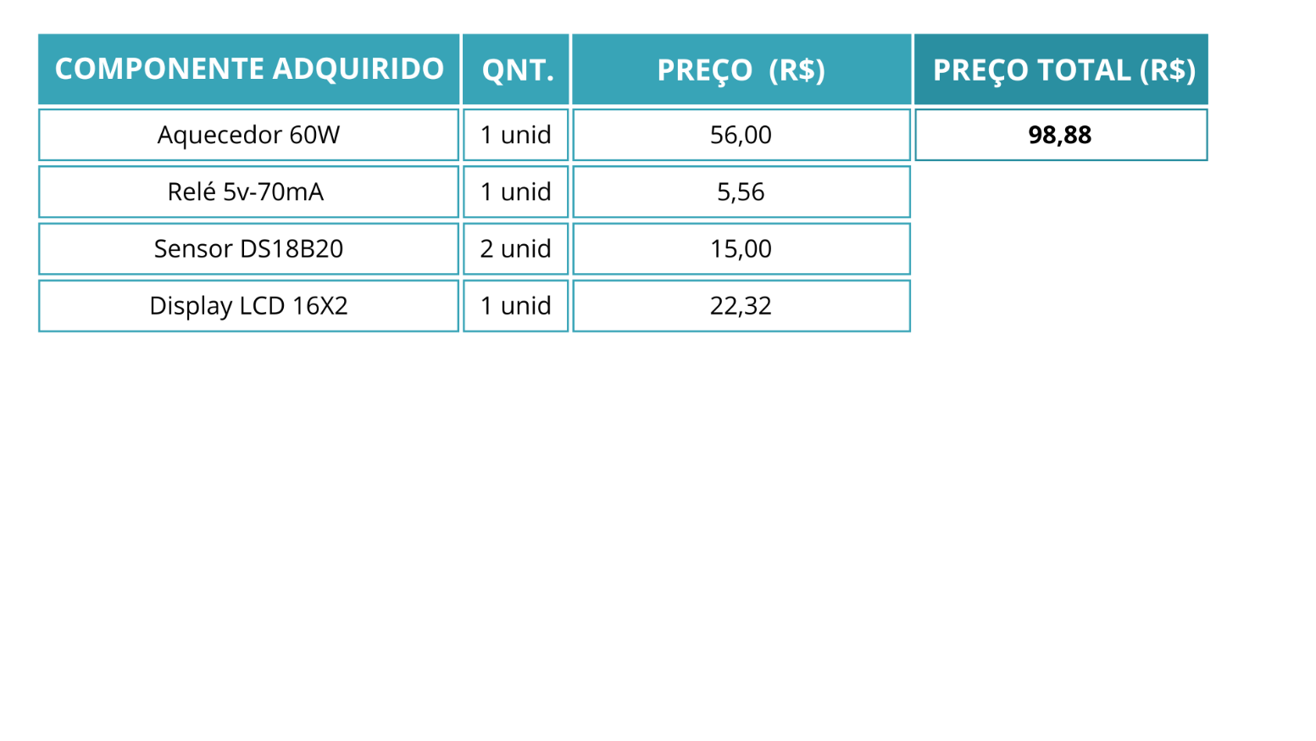

TABELA 2 – Tabela de preço do módulo de Temperatura

## **3.3 Módulo de pH**

Para um animal, que vive em águas mais neutras (pH 6,8 até 7,6 da escala), é importante que a regulação dos níveis de acidez e alcalinidade estejam devidamente controlados por sistemas próprios e altamente seguros. E para isso acontecer, foi desenvolvido o módulo de pH, um sistema que a todo instante acusa o nível de pH, e se necessário ejeta quantidades apropriadas de soluções ácidas ou básicas na água do aquário, a fim de trazer uma alta segurança ao peixe.

O desenvolvimento do módulo de pH, foi o módulo de maior complexidade para confecção, visto sua alta taxa de variação. Pensado nisso, começou-se pesquisas por sensores específicos que pudessem alertar o sistema do *The Original Aquarium*, de forma praticamente instantânea e contínua, soluções especificas que ajudassem nessa regulação, métodos de dosagem milimétrica, além de outros componentes necessários para o funcionamento completo do sistema. Após séries de buscas, foram encontrados os modelos de componentes Ph-4502C (sensor), *Acid* e *Alcali* (solução ácida e solução alcalina, respectivamente), duas bombas peristálticas dosadoras RS385 (método de dosagem) e outros componentes importantes, como o relé óptico de 5V e 10A e duas fontes chaveadas.

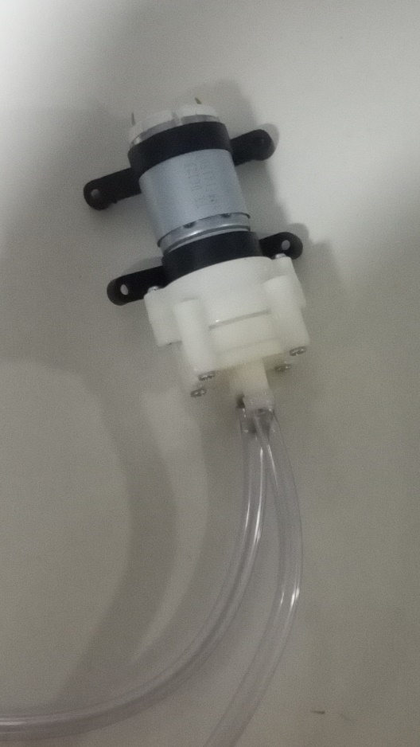 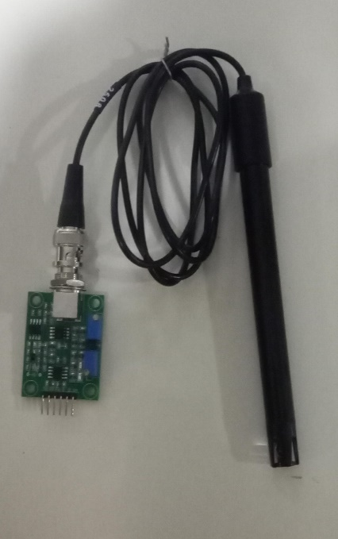

FIGURA 18 – Bomba peristáltica FIGURA 19 – Sensor Ph-4502C

Com o objetivo de utilizar todos os materiais adquiridos, o circuito do módulo desenvolvido conta também com o uso do mesmo display LCD já utilizado no módulo de temperatura, contendo o mesmo motivo de trazer uma melhor estética ao projeto. O sistema do módulo de pH do *The Original Aquarium* funciona através do sensor analógico conectado ao pino A0 do arduino para realizar medições constantes. A partir disso, a leitura do pH é convertida à uma tensão proporcional, que é então processada para calcular o valor do pH por meio de uma fórmula de calibração preestabelecida. Essa fórmula fundamenta-se, ativando automaticamente bombas de ácido ou base para corrigir o pH, esse quando estiver fora da faixa ideal. Para isso, foi considerado uma vazão mínima da bomba de 1,5 L/min, ou seja, 1500 mL/min. Esse volume injetado em 250ms é de aproximadamente 6,25 mL de reagente, calculado a partir da fórmula 25mL/s x 0,25s = 6,25mL. Essa dose é uma quantidade moderada dos produtos *Alcali* e *Acid*, ambos da empresa LABCON. As duas soluções permitem um controle mais gradual e preciso do pH. Ativando a bomba por esse tempo, e após cada injeção, o sensor realiza uma nova medição do pH. Se o valor ainda estiver fora da faixa ideal, o processo de correção é repetido, com a medição sendo feita novamente após cada dose injetada. Esse ciclo contínuo de monitoramento e ajuste assegura que o pH seja mantido estável, sem grandes variações, e permite calibrar o sistema de acordo com a resposta do ambiente, proporcionando um controle dinâmico e eficaz para ambientes que exigem estabilidade no pH.

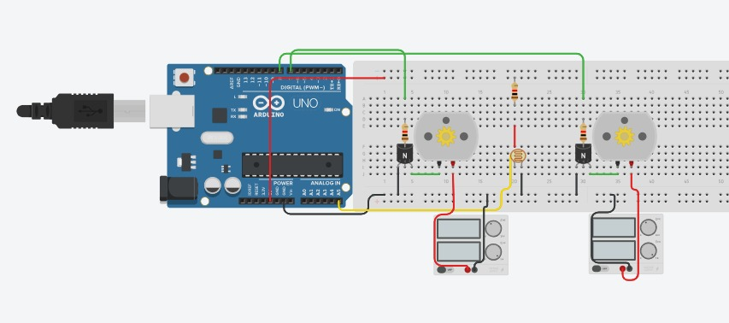

FIGURA 20 – Circuito no *Tinkercad*



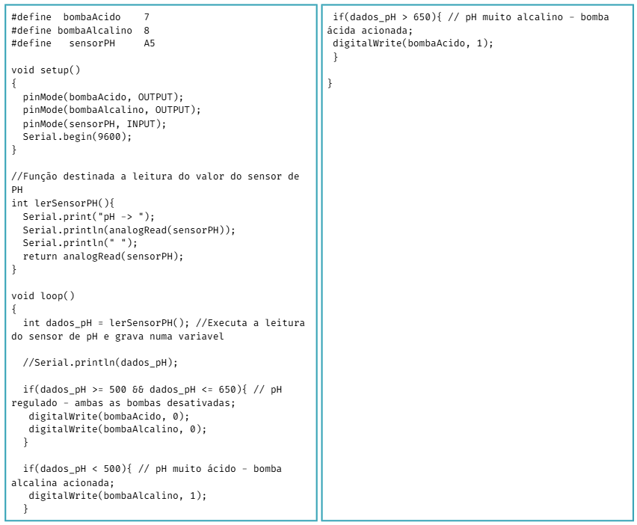

CÓDIGO 2 – Código do módulo de pH

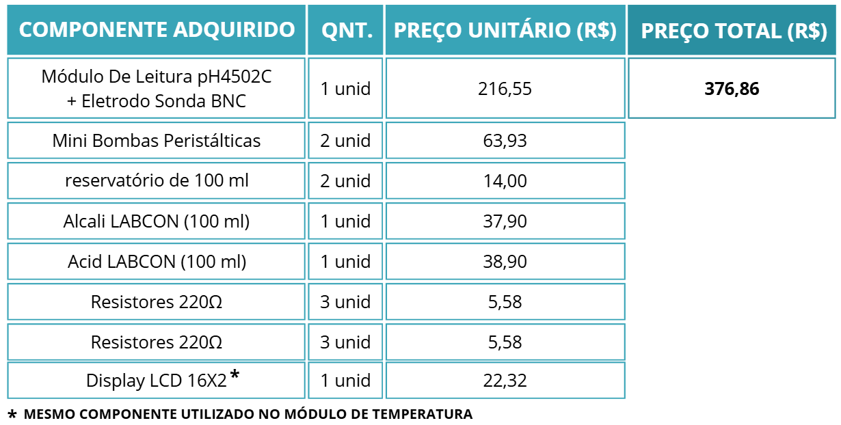

TABELA 3 – Tabela de preço do módulo de pH

## **3.4 Módulo de Alimentação**

Como já mencionado em tópicos passados, a alimentação do peixe-betta está entre os parâmetros mais importantes para sua existência. Sabendo-se que o animal se alimenta em períodos de 12 em 12 horas, sendo cada uma das refeições, feita em pequenas porções, teve-se a ideia da automatização da rotina alimentaria dessa espécie.

As primeiras ideias do módulo de alimentação surgiram em reuniões com todos integrantes do grupo. De início, o desenho conceitual visava reproduzir alimentadores automáticos já existentes, os quais geralmente se posicionam nas laterais do aquário. No entanto, foi visto que essa ideia proposta apesar de útil e fácil de se recriar, não se encaixaria na filosofia do projeto: um aquário totalmente automatizado, e que explore a criatividade de resolver problemas por todos os autores. Com isso, iniciou-se o desenvolvimento dos rascunhos preliminares dessa parte importantíssima no trabalho.

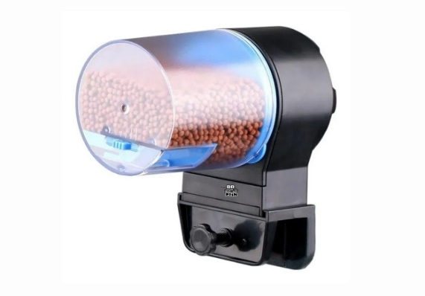

FIGURA 21 – Alimentador automático já existente

Após dias de propostas e desenhos, foi desenvolvido, um papelão, um pequeno protótipo da ideia definida. O protótipo criado, consistiu-se em um cilindro de base octogonal, com altura de 10 cm e largura de 10,5 cm. A solução técnica para a automação da alimentação emprega um mecanismo de dosagem rotativo cujo componente central é uma plataforma interna de formato octogonal. Esta plataforma atua como base do reservatório de alimento e é diretamente acoplada ao eixo do motor central. A liberação da ração é garantida por uma abertura calibrada na periferia da plataforma. Mediante o comando do microcontrolador, o motor executa uma rotação angular precisa. Este movimento alinha a abertura com uma rampa de saída, o que permite que o volume exato de ração seja liberado no aquário por ação da gravidade, assegurando assim a precisão volumétrica e a regularidade do fornecimento.

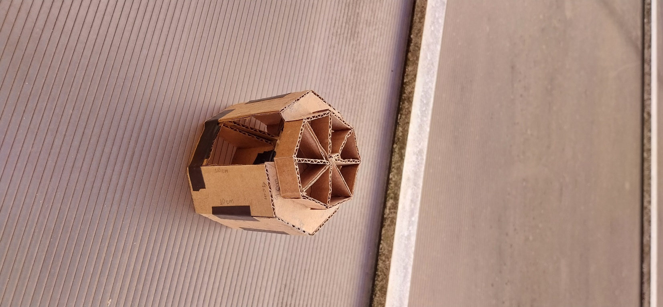 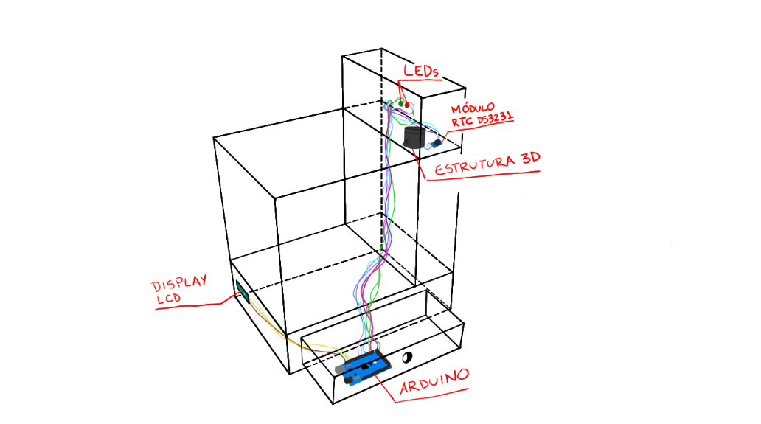  
FIGURA 22 – Protótipo de alimentador FIGURA 23 – Módulo no aquário

Depois de testes em plataformas digitais (*Tinkercad*) e ao vivo, definiu-se a ideia de como seria realizado o módulo de alimentação do *The Original Aquarium*. Entretanto, o motor escolhido inicialmente teve de ser substituído por outro servo motor, já que o Servo Motor MG996GR não rotacionava a quantidade necessária (360°, ou seja, uma volta completa). Por isso, foi então substituído pelo Motor de passo 28BYJ-48, o qual atendia o pedido, pelo valor de R$20,00.

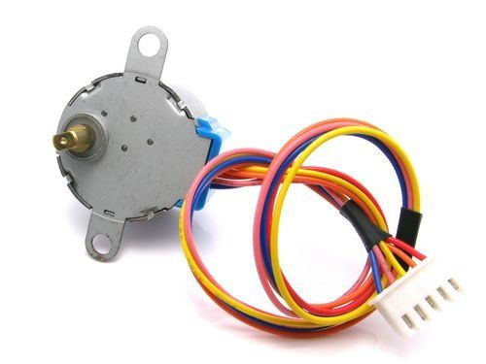  
FIGURA 24 – Motor de Passo 26BYJ-48

Com isso, queria-se que o módulo fosse feito de material resistente e que não interferisse no torque do servo motor. Portanto, para resolução desse empecilho, optou-se por fazê-lo em impressora 3D. Utilizando plástico PLA (Ácido Polilático) – material biodegradável produzido a partir de milho, mandioca e cana-de-açúcar – a fim de evitar possíveis intoxicações ao peixe, o grupo entrou em contato com a empresa Zapach Impressão 3D para a confecção do material. Recebidos pelo atendente Gabriel, foi mostrado ao funcionário a proposta, para assim ser decidido orçamentos e como seria produzido a impressão. Após ofertas, ficou decido que a modelagem junto de duas impressões em 3D e do arquivo da modelagem, sairia no valor de R$150,00.

Durante o processo, Gabriel sugeriu melhorias em no módulo. Com todos os lados de acordo, o módulo deixou de ser em formato octogonal e passou a ser um cilindro de base circular, para que assim pudesse aumentar a quantidade de reservatórios, mudando o número de 8 para 14 reservatórios – mudança essa que ampliou também o período de funcionamento do módulo, passando de 2,5 para 6,5 dias de uso contínuo. A estrutura da alimentação também passou por modificações em suas medidas. A nova altura do módulo passou a ser 10 cm, e o diâmetro de sua base de 6,5 cm.

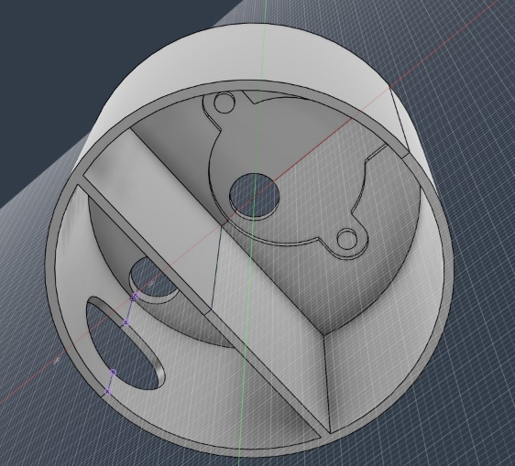   
 FIGURA 25 – Desenvolvimento FIGURA 26 – Módulo de alimentação

A implementação do módulo passa agora ao detalhamento técnico do *hardware* e do *software*.

A arquitetura eletrônica deste módulo, que será descrita a seguir, exige o uso de 2 resistores de 100Ω, 2 LEDs (verde e vermelho), um *timer* (Módulo RTC DS3231), um motor de passo (26BYJ-48), um *driver* ULN2003 e fios de 0.50 mm para ligação. Tecnicamente o sistema utiliza o motor de passo integrado ao *driver* para acionamento mecânico de estrutura dotada de 14 reservatórios. Esta configuração garante autonomia operacional de sete dias, baseada em um regime de duas refeições diárias distribuídas em intervalos regulares de doze horas. Sendo controlada pelo *timer*, que assegura precisão cronométrica através de oscilador de cristal, o módulo mantém a programação temporal mesmo durante interrupções. Em cada ciclo programado, o motor executa um deslocamento angular de aproximadamente 25 graus, correspondente à transição entre os compartimentos adjacentes. Além disso, o sistema possui indicação visual baseado em um LED verde, o qual mantém-se ativado continuamente durante os primeiros treze ciclos operacionais, e um LED vermelho, o qual é acionado após a décima quarta ativação do motor, indicando necessidade de reabastecimento. Com isso, o módulo de alimentação proporciona um *feedback* imediato ao usuário – através da plataforma digital – sobre o estado operacional do equipamento, garantindo confiabilidade durante todo o processo de alimentação do peixe-betta.

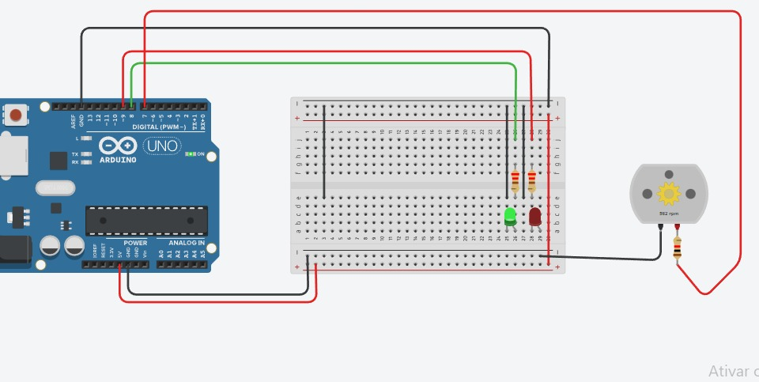

FIGURA 27 – Circuito no *Tinkercad*

**

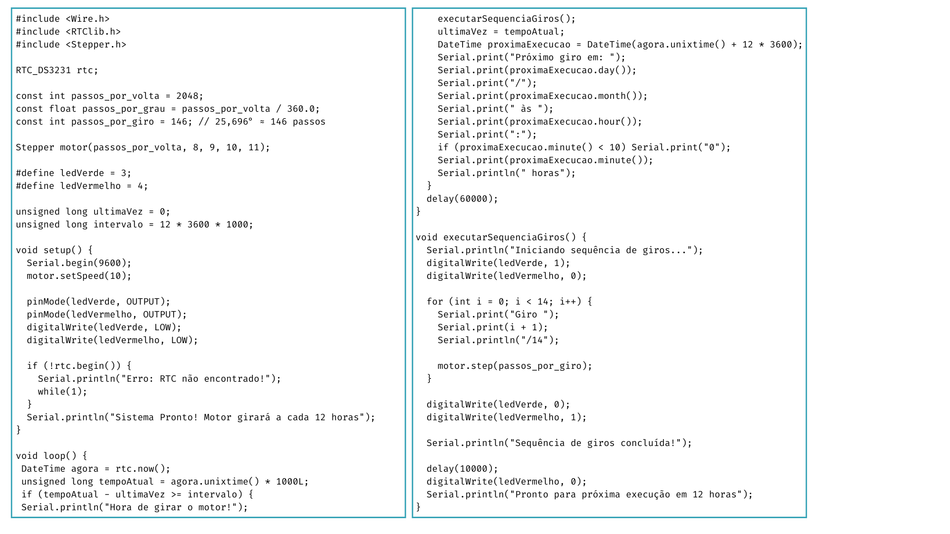

CÓDIGO 3 – Código do módulo de Alimentação

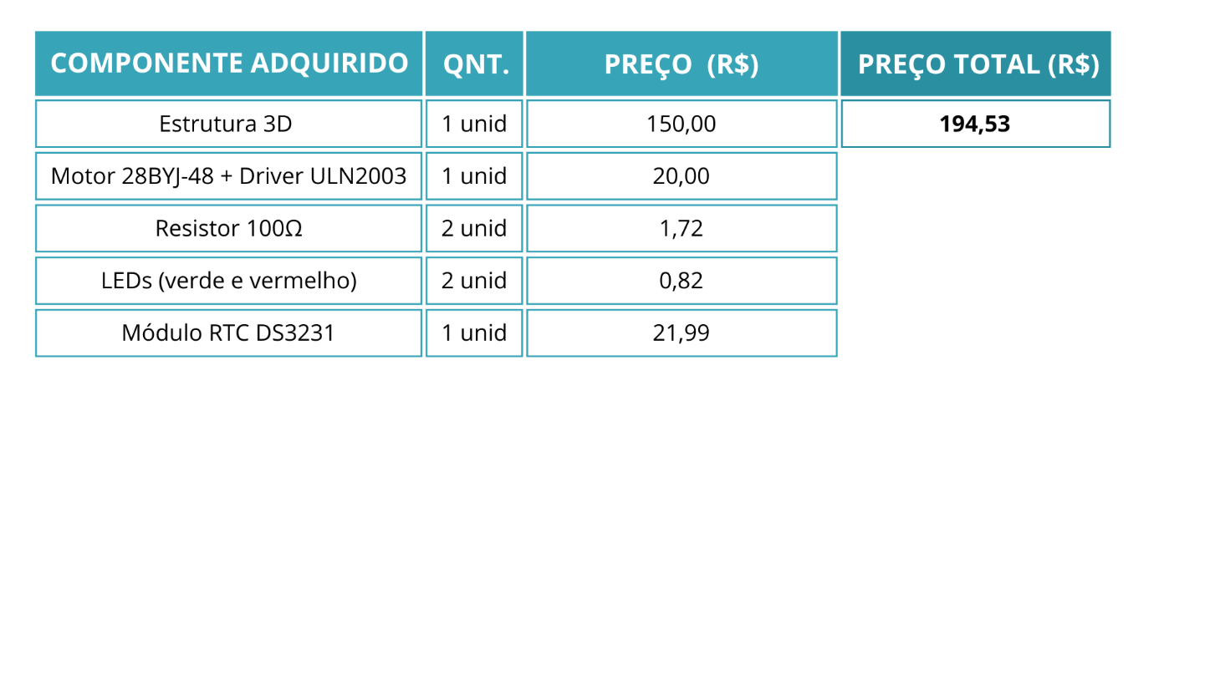

TABELA 4 – Tabela de preço do módulo de Alimentação

## **3.5 Módulo de Iluminação**

Para o módulo de iluminação do The Original Aquarium, optou-se pela utilização de LEDs para executar essa função. Além de contribuírem para a eficiência energética e durabilidade do sistema, os LEDs também oferecem uma estética superior ao projeto. A luminária PowerTube30 adquirida apresenta espectros de luz **branco e violeta**, selecionados por proporcionarem boa visualização do ambiente aquático e favorecerem a valorização das cores dos peixes e dos demais elementos do aquário, como suas decorações. Entretanto, é preciso tomar cuida com modelos de iluminação como esses, pois em conversas com aquaristas especializados, descobriu-se que a utilização de iluminações por meio de LEDs, apesar de eficientes, podem acabar trazendo complicações para a estabilidade do aquário quando o devido cuidado não é seguido. Por ajudar na proliferação de algas, é possível que com o acúmulo dessas espécies proporcionem uma coloração mais esverdeada da água, prejudicando assim não só a habitat do peixe, mas também sua estética. Portanto, para que se evite complicações como essa, trocas de lâmpadas ou limpezas estruturais devem ser ações praticadas regularmente.

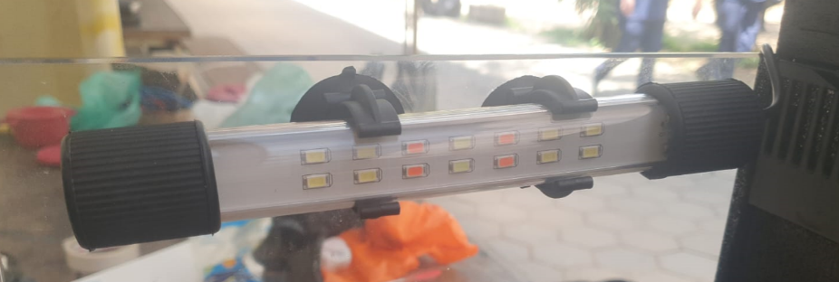

FIGURA 28 – luminária PowerTube30

O funcionamento do módulo de iluminação é bastante simples. Para que se reproduza o ciclo de luz solar necessário para a vida do peixe-betta, o sistema de iluminação conta com um interruptor localizado na parte lateral da estrutura do aquário, proporcionando uma autonomia por parte do proprietário para ligar e desligar a luz quando quiser. É importante avisar que não se deve deixar a luz acesa 24 horas por dia. O ideal é manter a iluminação ligada por 6 horas a 8 horas por dia e depois desligar completamente para dar ao peixe-betta a escuridão que ele precisa para descansar.

## **3.6 Módulo de Filtragem e Bombeamento**

Diferenciando-se dos demais módulos do aquário, o módulo de filtragem bombeamento – por não fazer parte dos planos iniciais do projeto – não teve seu funcionamento e sua produção desenvolvidos pelos integrantes do *The Original Aquarium*. A partir disso, faz-se necessário relembrar que ambos os sistemas vieram acoplados em uma única bomba (TXPUMP), durante a compra da estrutura, sem preços adicionais.



FIGURA 29 – Bomba e filtro do aquário

Entretanto, mesmo não tendo sido produzido de forma autoral, é inevitável a necessidade de entender como seu funcionamento é realizado, para então, proporcionar uma água limpa e de excelente qualidade, evitando assim, riscos à saúde do peixe escolhido.

O módulo de filtragem e bombeamento, começa na parte superior esquerda da parede traseira do aquário. Nessa região há um primeiro filtro de plástico, o qual por seus pequenos espaços de passagem de água, evita que resíduos sólidos de grande volume acabem entrando dentro do sistema de filtragem e bombeamento. Após essa primeira barreira, toda a água que será tratada pela bomba, passa por uma espécie de circuito de “sobre e desce”, fazendo com que todos os sedimentos pequenos e que passaram pelo primeiro filtro acabem decantando no fundo interno da estrutura. Depois desse novo procedimento, a água é sugada pela bomba. Dentro da bomba o líquido passa por 2 dos 3 tipos de filtro existentes: filtro mecânico e filtro químico. Passando por um novo filtro mecânico, a bomba consegue diminuir ainda mais os níveis de resíduos não vistos à olho nu. Em seguida, o filtro químico – através de camadas de areia, argila e cascalho – evita a passagem de partículas, tornando a água mais pura e de qualidade. Por fim, uma mangueira conectada ao final do sistema de filtragem química, encaminha novamente a água – agora pura – à sua saída na região superior direita da parede traseira do aquário, lado oposto à região de entrada.

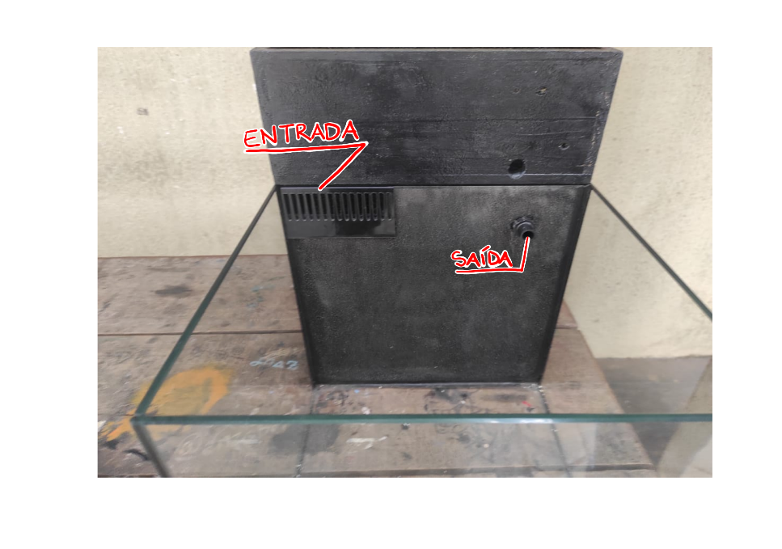

FIGURA 30 – Regiões de entrada e saída

## **3.7 Plataforma Web (*Site* *AQUARIUM*)**

Pensando em trazer uma melhor segurança e uma maior confiabilidade ao proprietário do aquário, o *The Original Aquarium* conta com uma plataforma totalmente digital para auxiliar nesse pedido. Com isso, o *Site AQUARIUM* une todos os parâmetros desenvolvidos ao decorrer de todo o projeto a partir de um novo microcontrolador acoplado ao próprio arduino: o módulo de comunicação ESP32.

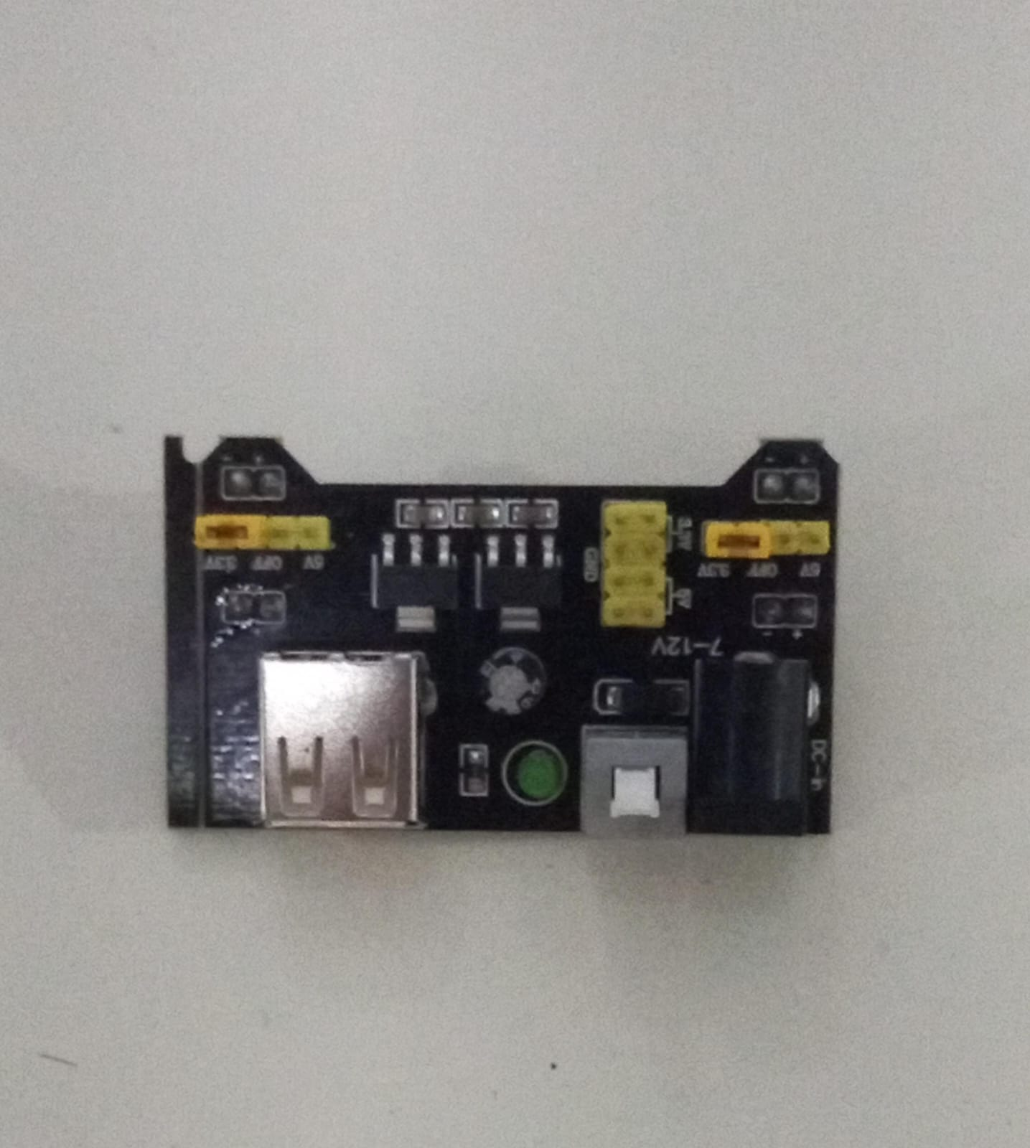

FIGURA 31 - Módulo de comunicação ESP32

No contexto deste projeto, o ESP32 desempenha um papel central ao viabilizar a comunicação entre o sistema embarcado baseado em arduino e a plataforma web destinada ao monitoramento do aquário. O arduino é responsável pela leitura e processamento inicial dos sinais provenientes dos sensores instalados, incluindo temperatura, pH e demais variáveis relevantes ao ambiente aquático. Essas informações são então transmitidas ao ESP32 por meio de protocolos seriais adequados, como UART ou I2C, permitindo que o microcontrolador com conectividade integrada execute a etapa de envio dos dados à internet. Com seus recursos nativos de Wi-Fi, o ESP32 encaminha as medições para o site desenvolvido, onde podem ser armazenadas, visualizadas e analisadas em tempo real. Dessa maneira, a integração entre arduino e ESP32 transforma um sistema local de monitoramento em uma solução completa de IoT, ampliando a confiabilidade, o alcance e a capacidade de supervisão do aquário por meio de acesso remoto.

A comunicação entre o arduino e o ESP32 foi implementada por meio de uma interface serial, garantindo transferência de dados confiável e com baixa complexidade de hardware. Para isso, o pino TX do arduino é conectado ao pino RX do ESP32, enquanto o pino RX do Arduino é ligado ao TX do ESP32, formando um canal de comunicação UART. Como o arduino opera em nível lógico de 5 V e o ESP32 utiliza 3,3 V, é necessário empregar um conversor de nível lógico para evitar danos ao microcontrolador. Após estabelecida a conexão física, os dois dispositivos trocam dados utilizando um protocolo simples baseado em *strings* ou pacotes estruturados, no qual o arduino envia periodicamente os valores medidos pelos sensores, e o ESP32 interpreta essas informações para posterior envio ao servidor web.

Para isso, foi utilizado um conversor de nível lógico bidirecional baseado em MOSFET (modelo BSS138), o qual funciona realizando a adaptação automática entre os níveis de tensão de 5 V do arduino e os 3,3 V exigidos pelo ESP32, permitindo que a comunicação via UART ocorra de forma segura e estável. Esse tipo de conversor utiliza MOSFETs de canal N para detectar a diferença de potencial entre os dispositivos e ajustar, em tempo real, o nível lógico das linhas de transmissão, garantindo que os sinais enviados pelo arduino não excedam os limites suportados pelo ESP32 e preservando a integridade dos dados durante a troca de informações.

1. **Análise dos Resultados**

O processo de desenvolvimento e montagem do *The Original Aquarium* foi realizado com sucesso, pois a definição do tamanho da estrutura foi bem-sucedida.

O módulo de temperatura foi o primeiro a apresentar resultados concretos. Embora tenham ocorrido dificuldades na transição do protótipo em escala reduzida para a soldagem dos componentes na placa de cobre, o desempenho final atendeu ao esperado. O sistema utiliza sensores instalados no interior do aquário para monitorar continuamente a temperatura da água. Com base nesses dados, todo o circuito atua no aquecimento da água até que ela atinja condições adequadas para os peixes, além de emitir um aviso sonoro indicando o funcionamento do módulo.

O módulo de alimentação também apresentou resultados satisfatórios após sua implementação definitiva. Apesar dos desafios enfrentados desde os primeiros protótipos até a construção da estrutura final em PLA, o sistema funcionou conforme o planejado. O reservatório rotativo, acionado pelo motor de passo 28BYJ-48 e controlado pelo timer RTC DS3231, liberou porções precisas de ração a cada ciclo de 12 horas, garantindo regularidade e segurança na alimentação do peixe-betta. A indicação luminosa, composta por LEDs verde e vermelho, forneceu ao usuário *feedback* imediato sobre o funcionamento e o nível de alimento disponível, assegurando autonomia e confiabilidade ao processo.

O módulo de pH apresentou funcionamento estável após sua implementação final, mesmo tendo sido o componente de maior complexidade do projeto. Utilizando o sensor Ph-4502C conectado ao arduino para medições contínuas e precisas, o sistema monitorou permanentemente os níveis de acidez e alcalinidade do aquário, mantendo-os dentro da faixa ideal para o peixe-betta. Sempre que a leitura saía do intervalo entre 6,8 e 7,6, as bombas peristálticas RS385 eram acionadas automaticamente para injetar pequenas quantidades das soluções ácida ou básica, garantindo correções graduais e seguras. Com o apoio do display LCD para exibição em tempo real e de todo o circuito de controle projetado, o módulo assegurou ajustes dinâmicos, evitando variações bruscas e proporcionando um ambiente hídrico estável, confiável e adequado ao bem-estar do peixe.

O sistema de iluminação operou conforme o esperado, garantindo luminosidade adequada ao aquário, enquanto a bomba com filtro manteve a circulação e a qualidade da água de forma contínua e eficiente. Com todos os módulos funcionando em conjunto, o The Original Aquarium alcançou seu desempenho final

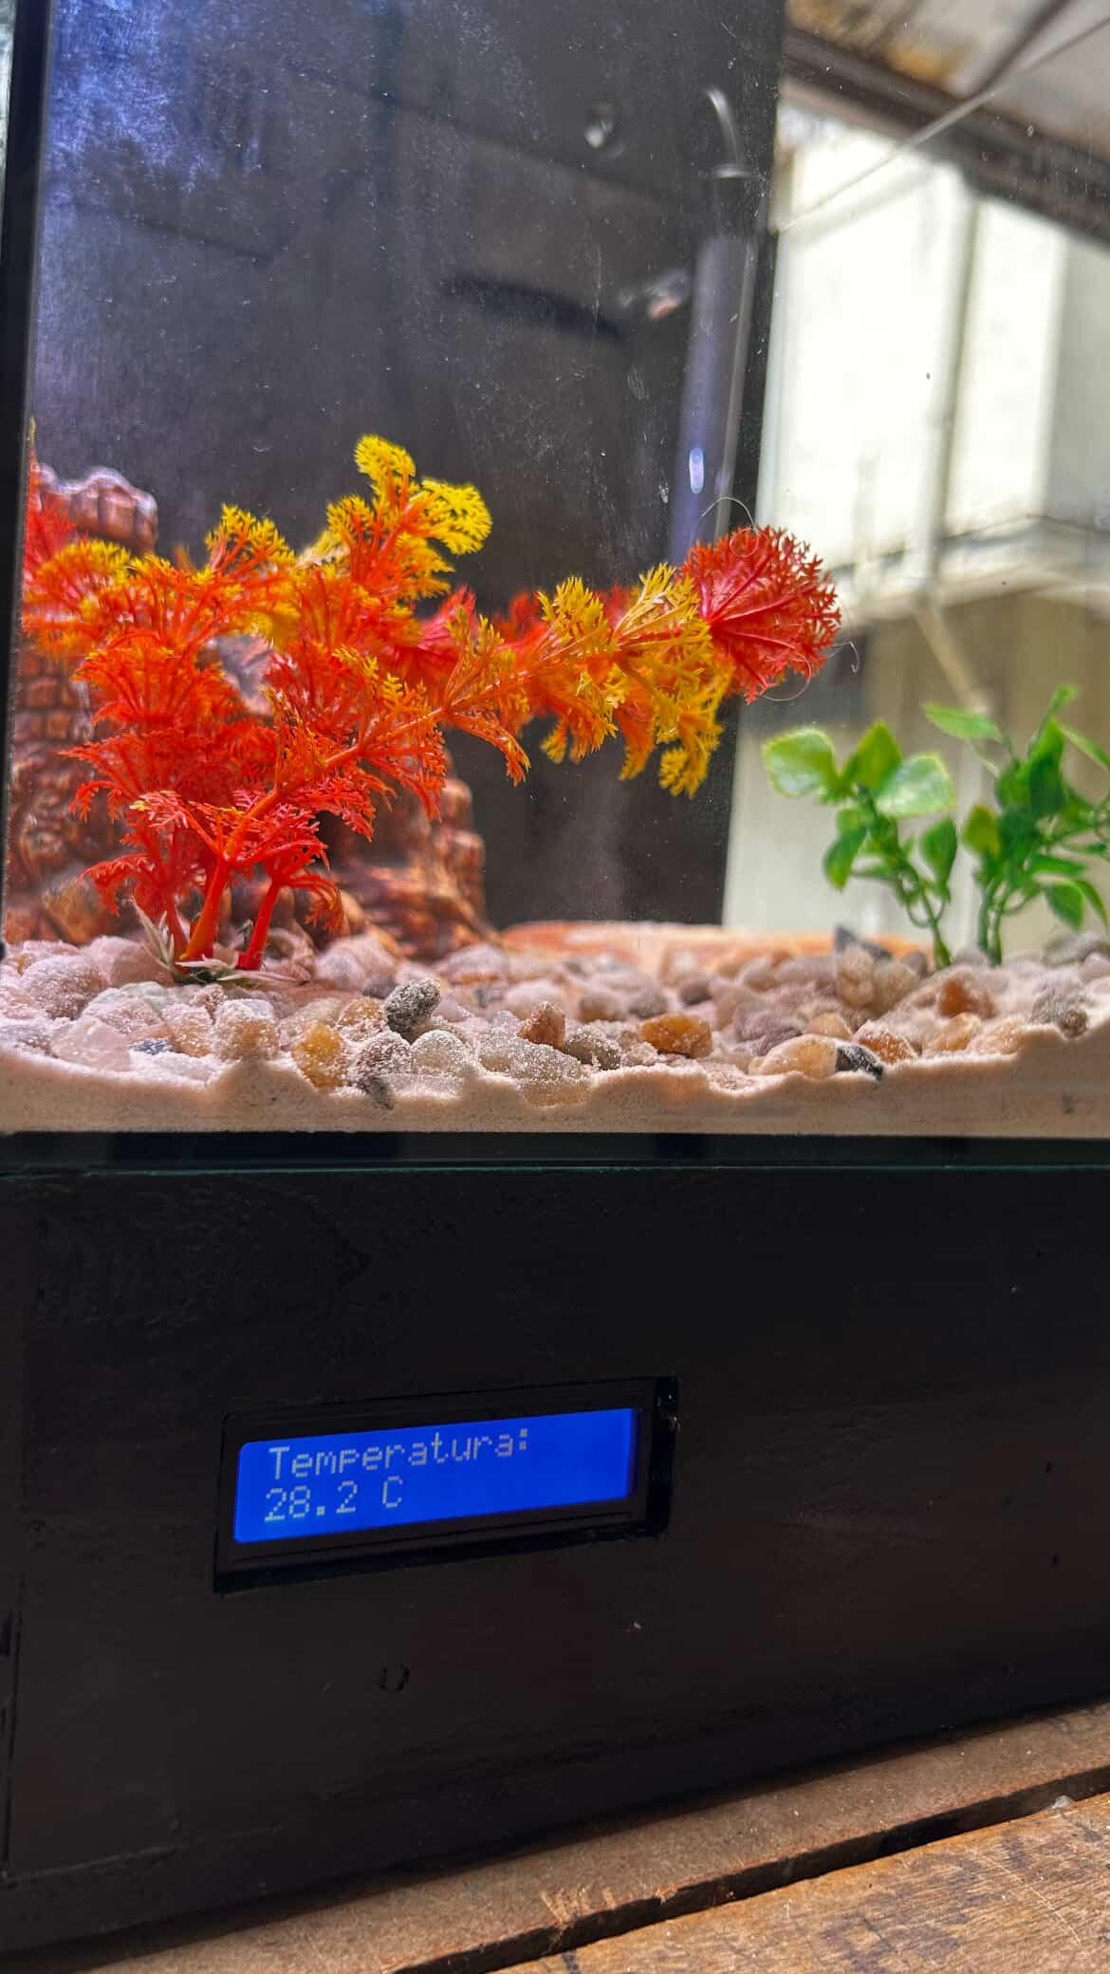 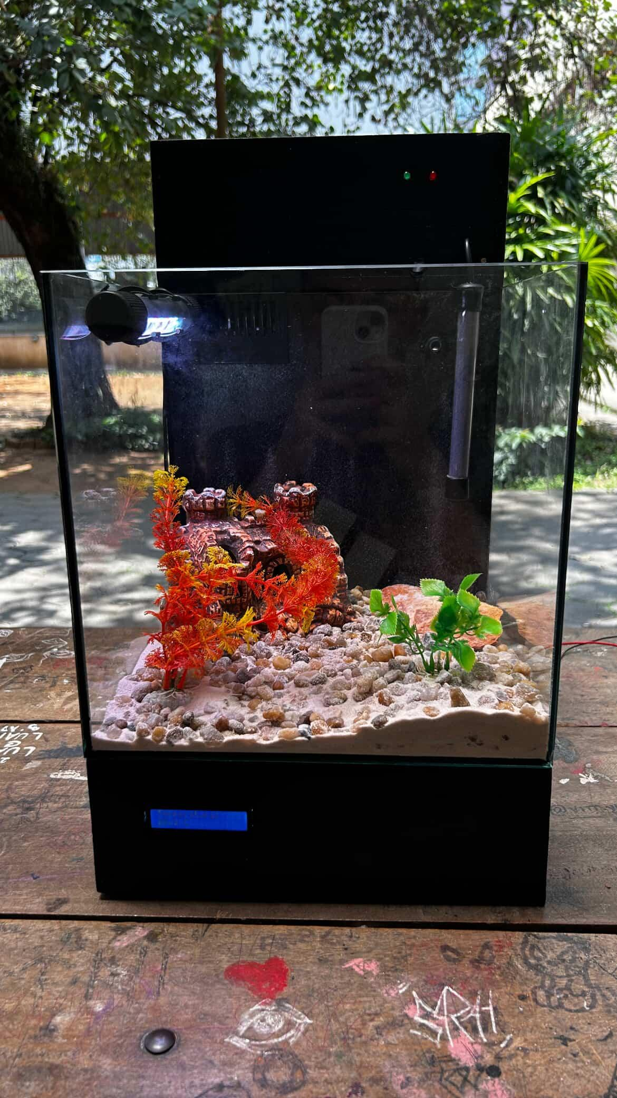

FIGURA 32 – Funcionamento do aquário FIGURA 33 – O aquário

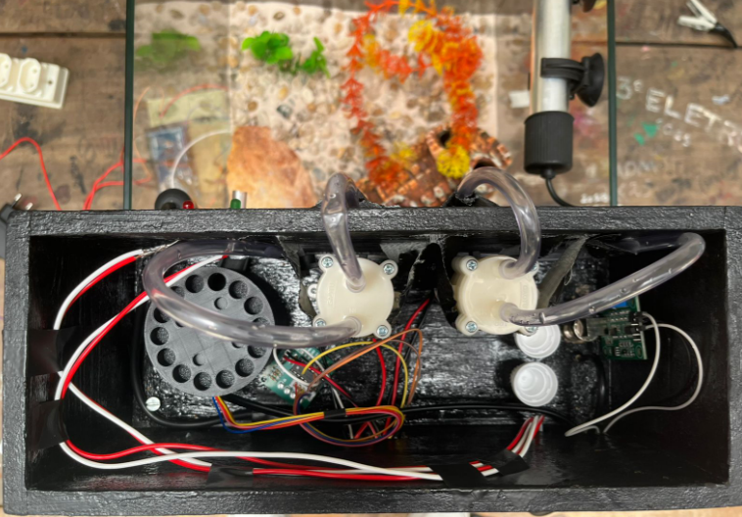

FIGURA 34 – Parte superior do aquário

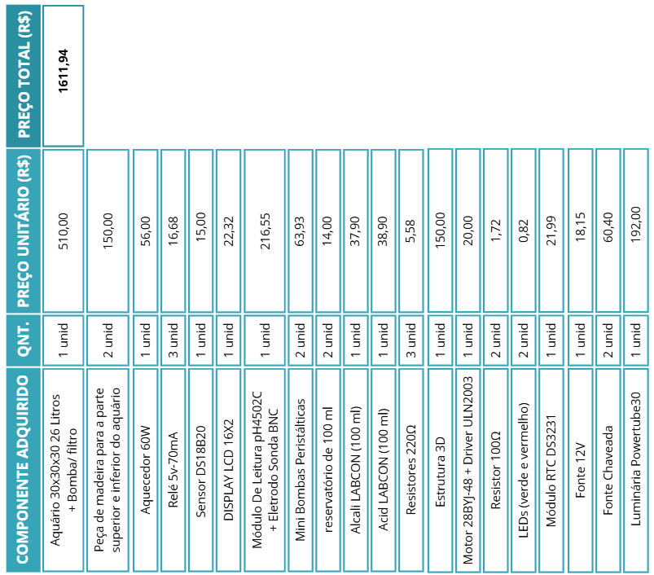

TABELA 5 – Tabela de preço do total

1. **Conclusões Finais**

Com a finalização do Trabalho de Conclusão de Curso, os autores reuniram-se para debater as conclusões e as lições aprendidas ao longo da jornada do projeto. Aspectos como a experiência prática na área de Eletrônica, os desafios encontrados no desenvolvimento do *The Original Aquarium* e o preparo para o mercado de trabalho constituíram a pauta central do debate. A análise resultante da reunião foi consolidada neste texto, visando concluir a narrativa completa do desenvolvimento do projeto.

Após apresentadas todas as opiniões, chegou-se à conclusão que o projeto poderia se resumir em uma única palavra: Desafio. Segundo o filósofo francês Edgar Morin, o desafio representa a exigência de uma nova forma de pensar capaz de lidar com a incerteza e a interconexão de todas as coisas. E essa ideia de Morin se encaixou exatamente na situação que o grupo se expôs, pois já no início, todos sabiam que seria algo diferente e nunca antes experienciado por qualquer integrante. No entanto a vontade de produzir algo que se diferenciasse dos outros projetos, tomou conta de todos. E junto de todo o aprendizado adquirido, a partir de erros e falhas ao longo dessa trajetória, o grupo pode colocar em prática todo conhecimentos adquirido no decorrer dos últimos 3 anos, além de, pela experiência prática, aprimorar ainda mais nossas habilidades em trabalhos em grupo, tornando todos capazes e aptos para o futuro no mercado de trabalho, seja na área da eletrônica ou em outras áreas.

1. **Referências Bibliográficas**

**Imagens:**

FIGURA 3: https://www.aquaristz.com/aquario-agua-doce/peixe-beta-guia-completo/

FIGURA 5: <https://myaquarium.com.br/artigos/aquarios-de-agua-doce/termostato-aquecedor-em-aquario-por-que-precisamos/>

FIGURA 6: <https://www.lojacarbon.com.br/produtos/papel-indicador-de-ph-kasvi/>

FIGURA 7: <https://www.petz.com.br/produto/alimento-tropical-flakes-para-peixes-betta-17,5g?semestoque=true>

FIGURA 8: <https://pt.orphek.com/orphek-natura-icon-reef-aquarium-led-lighting-2/>

FIGURA 9: <https://www.aquasn.com.br/boyu-luminaria-fluorescente-plb-45-45cm-pl-1x18w-220v>

FIGURA 10: <https://aquariushobby.commercesuite.com.br/agua-doce/iluminacao/lampada-hqi-blv-250w-metal-halide-10000k-aquario>

FIGURA 11: <https://ecofish.com>

FIGURA 21: <https://www.brfishaquarismo.com.br/acessorio-e-diverso/alimentador-automatico-de-aquario-sunsun-para-peixes>

FIGURA 24: <https://www.autocorerobotica.com.br/motor-de-passo-5v-28byj-48?srsltid=AfmBOoqRvvUlIRcyn4CKDjZvV58rqUtZwfEw20NFOSQIvkH4gMNajQ1r>

**Referências bibliográficas**

<https://gruposarlo.com.br/2024/08/28/aquarismo-terapia-saude/> - estudo sobre depressão

<https://www.paho.org/pt/noticias/2-3-2022-pandemia-covid-19-desencadeia-aumento-25-na-prevalencia-ansiedade-e-depressao-em#:~:text=2%20de%20março%20de%202022,Mundial%20da%20Saúde%20(OMS)>

<https://www.gov.br/icmbio/pt-br>

<https://www-aqueon-com.translate.goog/resources/care-guides/betta?_x_tr_sl=en&_x_tr_tl=pt&_x_tr_hl=pt&_x_tr_pto=tc>

<https://www.fortunebusinessinsights.com/pt/aquarium-market-110692>

<https://cienciahoje.org.br/artigo/peixes-de-aquario-animais-de-estimacao-ou-pestes/#:~:text=O%20aquarismo%20chegou%20à%20Europa,adeptos%20em%20todo%20o%20mundo>.

<https://blog.intelbras.com.br/sensor-de-temperatura-e-umidade/#:~:text=Como%20funciona%20um%20sensor%20de%20temperatura%20e%20umidade%3F,que%20utiliza%20a%20tecnologia%20ZigBee>

<https://www.manualdaeletronica.com.br/sensor-de-temperatura-tipos-caracteristicas/>

<https://www.petz.com.br/blog/para-que-serve-o-termostato-no-aquario/>

<https://www.agrosete.com.br/blog/aquecedor-de-aquario-com-ou-sem-termostato-eis-a-questao/>